Horta Bio… em casa
Ficha de Registo
Identificação da planta escolhida
Nome comum da espécie:  abacate | Nome científico:  Persea americana.
Quando colocaste a semente na terra?
Atenção: as sementes sem água não germinam! A germinação inicia-se por uma intensa absorção de água.
Data: 16-03-2020

Quantos dias passaram até ao aparecimento da plântula?
Regista este momento com uma fotografia!
Não te esqueças: A planta “recém-nascida”, precisa de luz para realizar a fotossíntese, é desta forma que produz o seu próprio alimento.

Resposta:
Passaram 3 semanas

Registo semanal do desenvolvimento da planta:
Gostaríamos que registasses, se possível, semanalmente, o desenvolvimento da tua planta. Se não se notarem modificações significativas, não necessitas de anotar.

O que podes e deves registar?
Quanto cresceu? Quantas folhas novas? Apareceram ramificações? Apareceu uma florescência, quando? A planta frutificou? A planta ficou com as folhas amareladas? Murchou? Tem parasitas?

Atenção:
Envia para o teu professor, com esta tabela, um conjunto de fotografias que exibam a evolução do crescimento da planta (4 a 8 fotografias).

Semana 1:

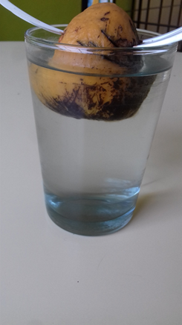
Colocação do caroço no copo com água, seguro com palitos ou garfinhos-

Semana 3 :
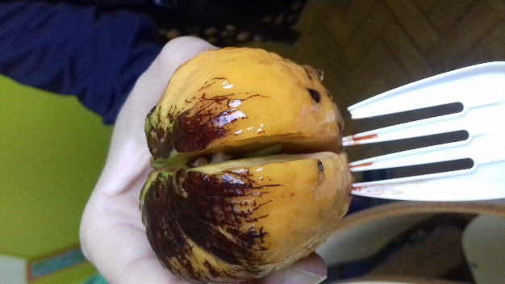
Apareceu uma fenda no caroço.

Semana 4 :
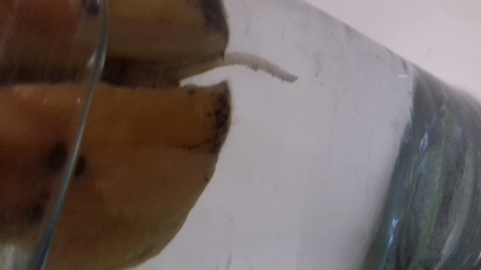
E começou a ganhar uma raiz!

Semana 6 :
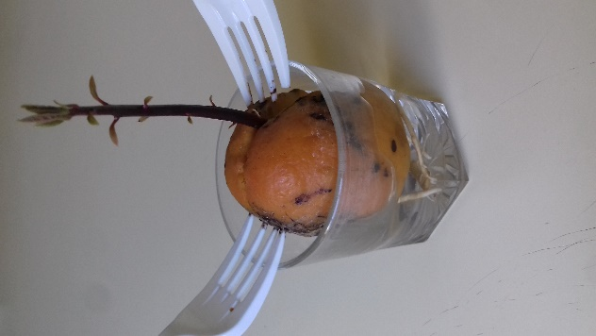
Então começou a crescer uma haste/caule.
Semana 7 :

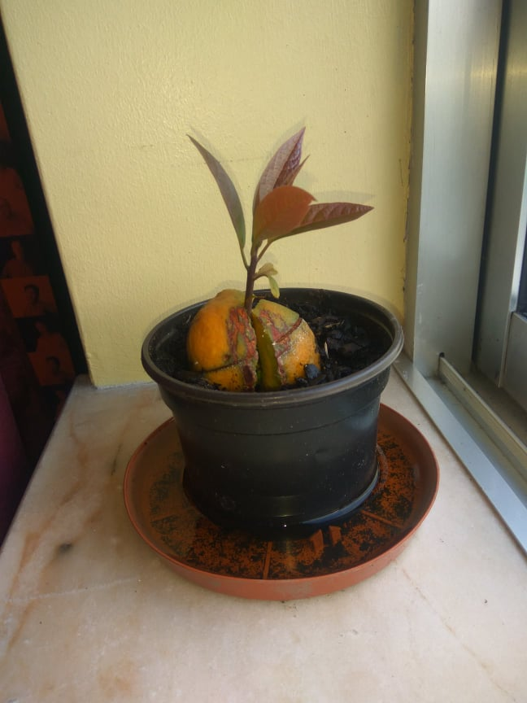
Nasceram as folhas.

Semana 8:

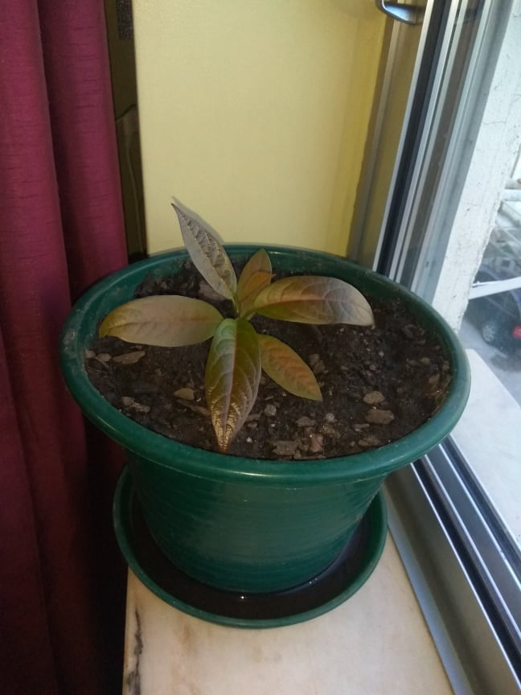
E continua a crescer! Um dia será uma árvore no meu jardim.
Por fim…
Descreve-nos como foi feita a sementeira:

Fui ajudado pelos meus pais. Limpámos o caroço do abacate. De seguida coloquei-o num copo com água, preso com garfinhos de plástico ou palitos, para não afundar e ficando metade do caroço submerso. Passado algum tempo, começou a criar raiz, ganhou uma haste e foi colocado num vaso.

Como foi realizada a manutenção da tua planta?

Foi regada e colocada num ambiente com sol e com uma temperatura ambiente, amena. Quando nasceram folhas foi colocado num vaso com terra.

Que materiais utilizaste?

Água, copo de vidro, palitos, vaso e terra.

